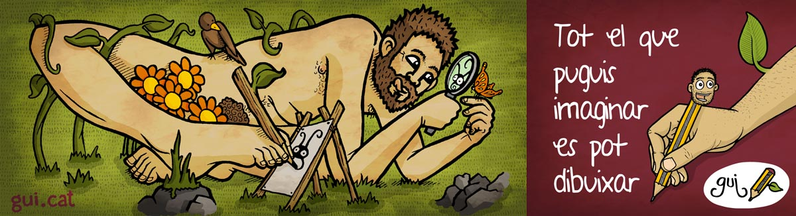

Com funciona aquest formulari?

M’ajuda a entendre quina filosofia i quina tasca feu per saber millor què necessiteu pel vostre logotip.
Escriu tota la informació que creguis rellevant.
Quants més detalls millor!
Un cop ple, envia-me’l a guillemfradera@gmail.com
Adjunta’m fotos del que feu i, si voleu, imatges que us agradin o inspirin.
www.gui.cat

ASPECTES TÈCNICS
Data d’entrega  Podem tenir varies fases de precisió del Logo. En funció de la pressa que hi hagi haurem de tenir més rapidesa en comunicar-nos i jo en dibuixar i pensar. |  | Suport  El Logo està pensat per teixits, per imatges impreses, per webs, per tot?
> |  | >

Format  Vols que sigui una imatge? (permet tots els colors existents però no es pot ampliar infinitament)  O prefereixes un arxiu vectorial? (Es pot ampliar infinitament però no hi pot haver degradats o textures) |  | Mida  Quines mesures preveus utilitzar: Targeta visita, Tríptic, Din A4, Cartell mitjà, Samarreta, Cartell gran, Pancarta,...?  (Depenent de la mida o mides que decideixis imprimir el logotip tindrà una escala de detall i un format concret)
> |  | >

Logotip
EMPRESA O PROJECTE
Activitat  Descripció del que feu. Quants més detalls millor. |  | Paraules clau  que caracteritzen la vostra empresa, associació, grup, etc.
> |  | >
LOGOTIP
> Text  El text forma part del logo? Quin text és? |  | Fotos  Si vols adjuntar fotos del que feu.
>
Imatges referents
Adjunta fotos, imatges, altres logos, dibuixos, que t’agradin per la seva estètica o pel que transmeten

Idea Logo  Teniu alguna idea prèvia del Logo o faig propostes? |  | Sensacions Logo  Què ha de transmetre el Logo, quins adjectius tindrà?  (Exemples: seriós, bonic, infantil, alegre, impactant, senzill, local, trencador, tranquil·litat, vitalitat, etc.)
 |  | >
Forma  Ha de ser més horitzontal, vertical, quadrat, rodó o és indiferent? |  | Colors  Blanc i negre o en colors. Hi ha algun color que t’/us identifiqui?
> |  | >

